Réf : 3_24_6
Titre : Le tourisme durable au Maroc les conditions du succès
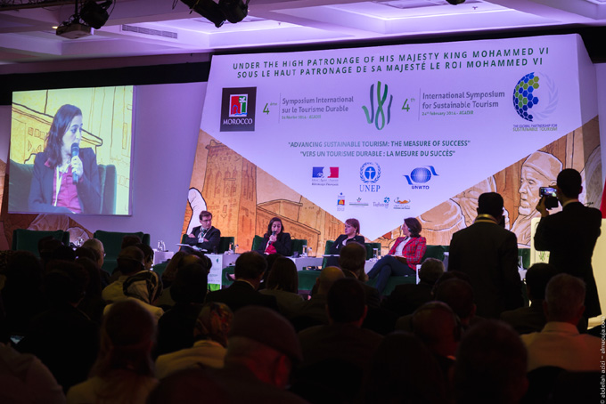
Le 4ème symposium sur le tourisme durable s'est déroulé ce lundi 24 février 2014 à Agadir pour faire le point sur les travaux du partenariat mondial pour le tourisme durable, plateforme internationale lancée en 2011 et qui regroupe des gouvernements, des agences de l'ONU, des organisations professionnelles, des organisations non gouvernementale, soit à ce jour près de 75 membres tous réunis autour de l'objectif d'inscrire l'activité du tourisme dans les rails du développement dit durable. Présidé par le Maroc sur la période 2013 - 2015, ce réseau mondial organisait son rendez vous annuel pour aborder une donnée essentielle : comment s'assurer que le tourisme respecte vraiment les critères du développement durable ? Comment mesurer que les évolutions des pratiques touristiques sont bel et bien en marche ?
Les organisateurs du symposium d'Agadir ont bien fait d'opter pour une formulation enthousiaste et volontariste de leur thème de rencontre. "Promotion du tourisme durable : la mesure du succès".
A l'heure où la banquise se dégrade d'année après année et où le changement climatique semble désormais tangible aux yeux de tous, la question de savoir si le développement inéluctable du tourisme, et fortement recherché par des pays comme le Maroc, n'est pas un piège fatal relève plus que du principe de précaution mais bien d'un bon sens vital, presque d'un instinct de survie.
Car le constat global qui peut être fait sur le tourisme est éloquent : le tourisme est la seule activité économique à avoir traversée la récente crise financière en maintenant une croissance à deux chiffres et le tourisme ne cessera d'augmenter. Dans le même temps, l'activité touristique est porteuse de risque massif pour l'environnement, naturel comme humain.
Le tourisme a l'obligation de devenir durable
L'équation est donc simple : le tourisme reposant sur la découverte des peuples et des territoires, si le développement du tourisme continue de dégrader les territoires et de dénaturer les peuples, et bien ces territoires et ces peuples cesseront d'être des objets de découverte. La solution s'impose à tous : le tourisme a l'obligation de se développer de manière durable ou bien il deviendra destructeur.
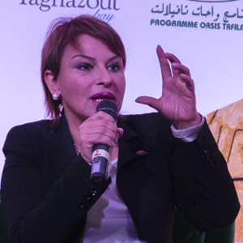
Le Maroc qui ambitionne d'atteindre le chiffre des 20 millions d'arrivées touristiques en 2020 a pleinement pris conscience de cet impératif, et ce depuis plusieurs années. La Ministre déléguée chargée de l'environnement, Madame Hakima El Haite n'a pas manqué de rappeller qu'une nouvelle loi cadre sur l'environnement est enfin venue poser les jalons d'un respect véritable de l'environnement : désormais, toutes les politiques publiques sont obligées d'intégrer la dimension du développement durable.
La politique touristique du Maroc avait déjà anticipé ces nouvelles directives pour orienter le secteur vers un développement durable. Depuis les expériences de labellisation écologique (clef verte, plage bleue...) jusqu'à la mise en place de mécanismes incitatifs ou contraignants pour assurer la prise en compte de la durabilité par tous les acteurs du tourisme, le volontarisme des pouvoirs publics n'est pas une posture mais un réel engagement qui se traduit aussi par la conviction affichée dans le propos des responsables aux manettes.
Dès mars 2013, un dispositif de pilotage et de suivi de la durabilité du tourisme a été mis en place et un observatoire expérimental de l'environnement et du développement durable a été lancé dans la région de Marrakech afin de mesurer sur le terrain la réalité du succès des démarches initiées par les ministères.
Car l'enjeu est là et nul part ailleurs : se fixer l'horizon d'un tourisme durable veut dire rendre le tourisme durable là où il se vit, c'est à dire dans les territoires, dans les localités du Maroc, et auprès de ceux qui le font vivre, les opérateurs et les touristes, les populations elles-mêmes tout comme les gestionnaires de ces territoires.
Rien ne garantit vraiment que le succès sera au rendez vous
Si le ministère pointe la bonne direction et pose la bonne feuille de route, le constat au niveau des territoires est bien différent : entre les intérêts lucratifs à court terme des uns et les urgences économiques des autres, entre la lenteur du changement de pratiques touristiques et des modes de gouvernance, à ce jour, rien ne garantit vraiment que le succès sera au rendez vous.
Une intervention du public a bien rappelé que tous les efforts volontaires des professionnels du tourisme en matière de développement durable ne serviront à rien si un conseil municipal d'un territoire ne remplit pas ses obligations de base en matière de service public.
Dans le même esprit, Hassan Aboutayeb, président du Réseau de Développement du Tourisme Durable, a insisté lors de son intervention sur l'impossibilité de rendre durable le tourisme sans la participation active des élus locaux.
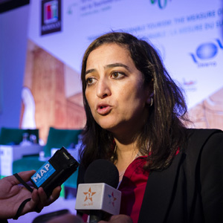
Mme Nada Roudies, Sécrétaire générale du ministère du Tourisme et présidente du partenariat mondial pour le tourisme durable (2013-2015) a bien conscience que le succès se joue dans ses détails et au niveau des territoires. Elle explique à almaouja.com combien il importe de vulgariser ce que l'on entend par le tourisme durable, à tous les niveaux requis, depuis les instances nationales jusqu'aux acteurs locaux afin que tous comprennent les avantages concrets du développement durable.
"Nous avons déjà ciblé les opérateurs privés en lançant en 2013 la caravane de la compétitivité afin d'expliquer aux entrepreneurs du tourisme que la durabilité est justement un levier de compétitivité et nous prévoyons pour 2014 d'engager une démarche de sensibilisation auprès des acteurs publics locaux.
La mise en place des outils de mesure de cette durabilité au niveau des territoires nous permettra d'engager le dialogue avec les décideurs locaux, de les conseiller, de les accompagner dans la gestion de leur territoire. Tous les acteurs doivent travailler ensemble et un grand effort doit être donné à la gouvernance locale. Les acteurs locaux doivent devenir les catalyseurs du développement durable. Et c'est pourquoi les Trophées Maroc du Tourisme durable sont là pour mettre le projecteur sur les acteurs du succès et ainsi créer une émulation au travers des relais responsables et engagés."
Le défi du tourisme durable se gagne dans les territoires
Les responsables du ministère du tourisme le savent et c'est tant mieux. Les principes du développement durable doivent devenir concrets et vivants dans les têtes de tous.
Et pourtant à ce jour, aussi paradoxal que cela puisse paraitre, les communes rurales périphériques d'une ville comme Ouarzazate, point d'entrée du tourisme de toute une région du Maroc, celle du Sud Est, sans doute la plus riche du Maroc en ses diversités naturelles et culturelles, sont couvertes de plastiques éparpillés au vent.
Comment faire mieux doivent se demander les responsables et tous ceux qui oeuvrent au quotidien pour faire évoluer le tourisme ?
Après avoir pointé l'horizon, peut être est il venu le temps de prendre le problème à sa base et d'alors prévoir la mise en place d'un partenariat entre les collectivités locales afin de les placer devant leur responsabilité ?
C'est dans le territoire que tout se vit, succès comme échec.
Il revient à tous les acteurs locaux, du secteur privé comme du secteur public, dans un esprit de responsabilité, c'est à dire dans une démarche citoyenne, de prendre en main le destin de leur territoire.
En images
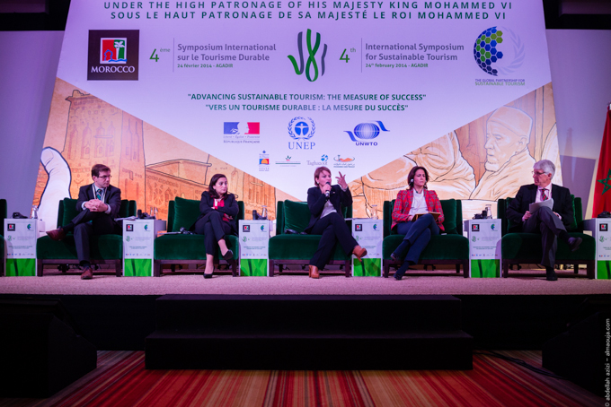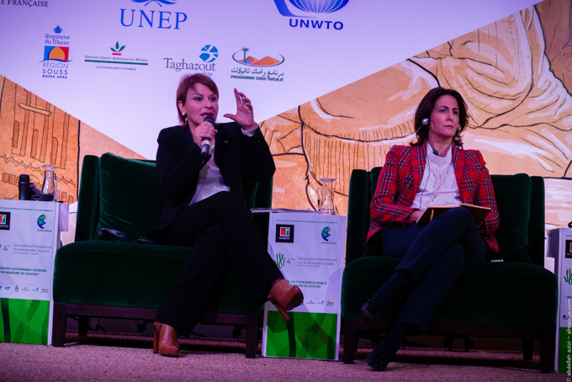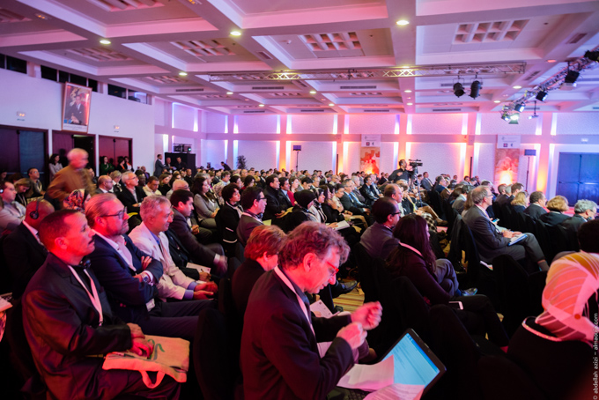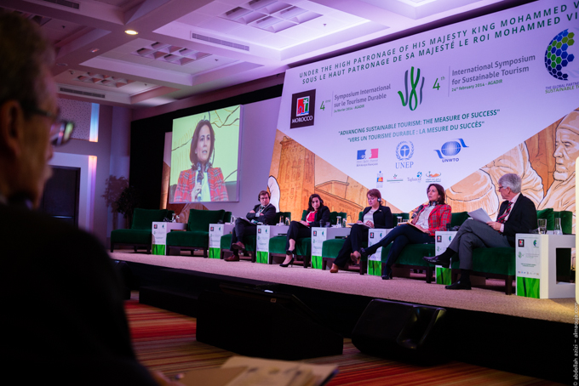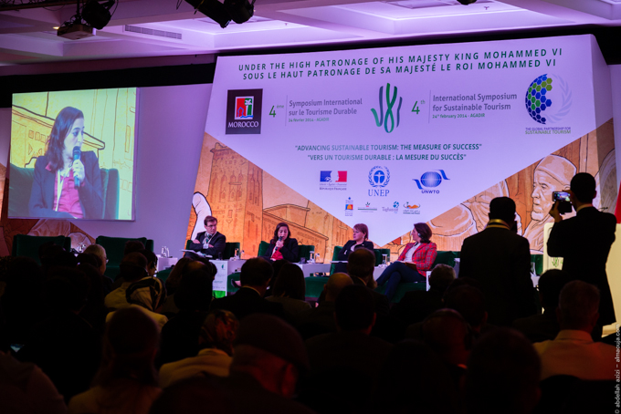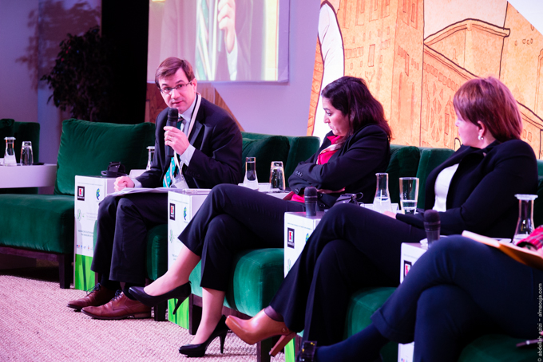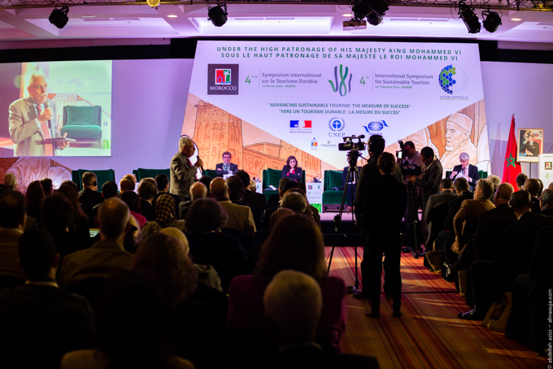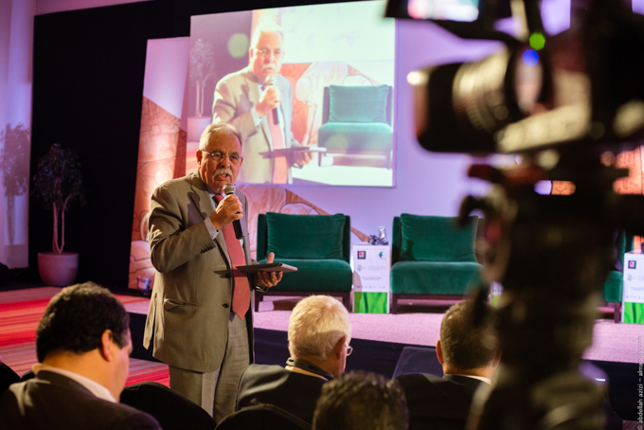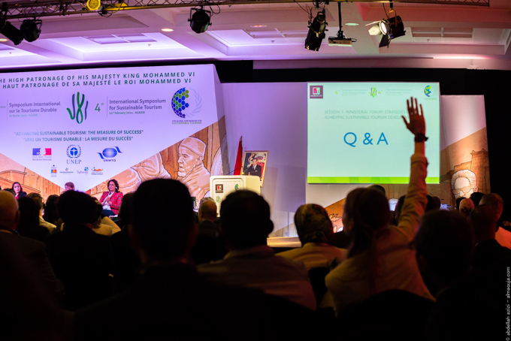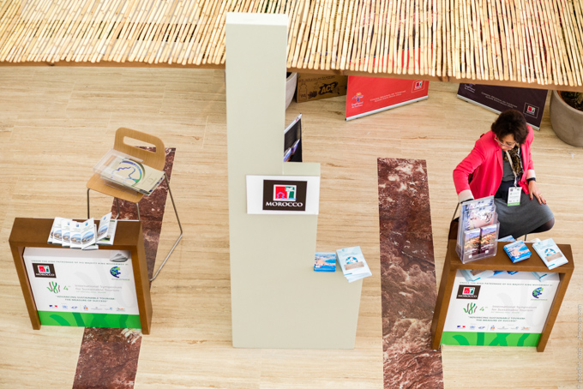
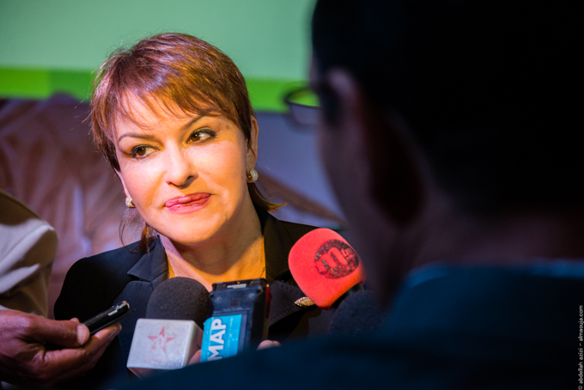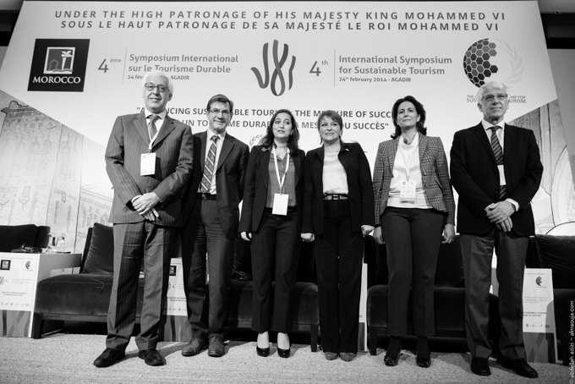
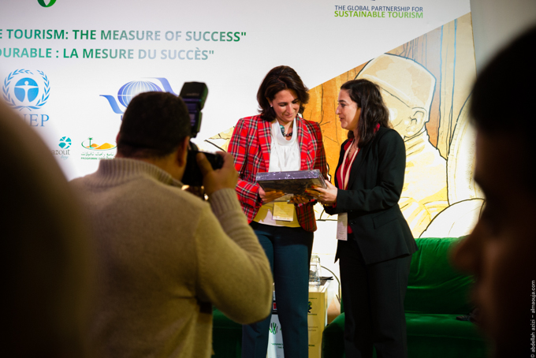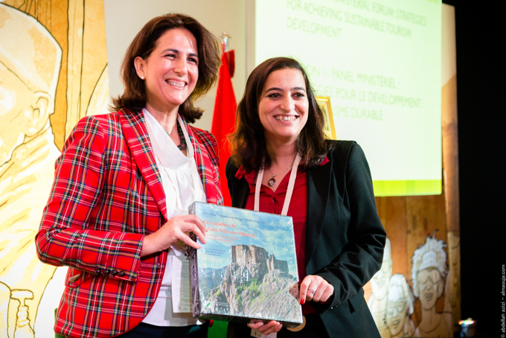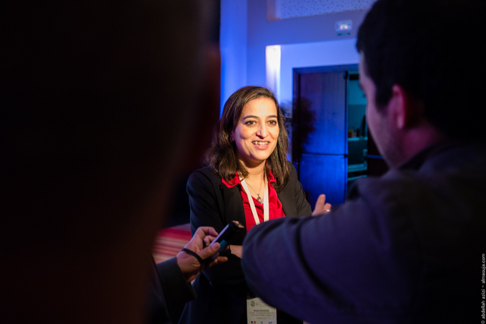
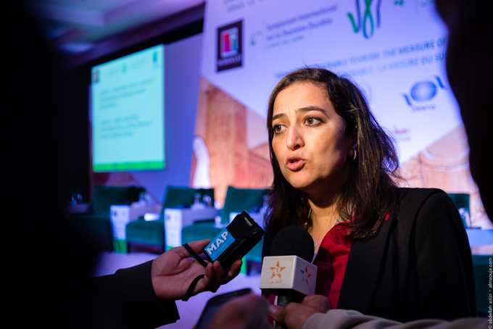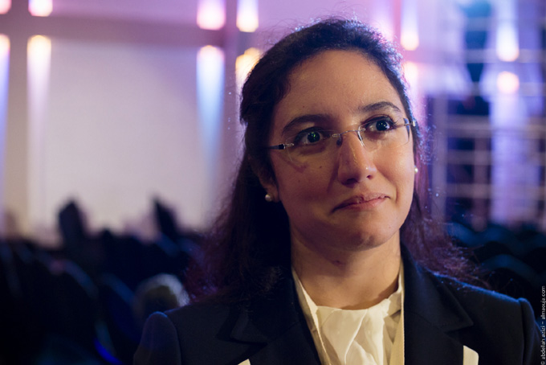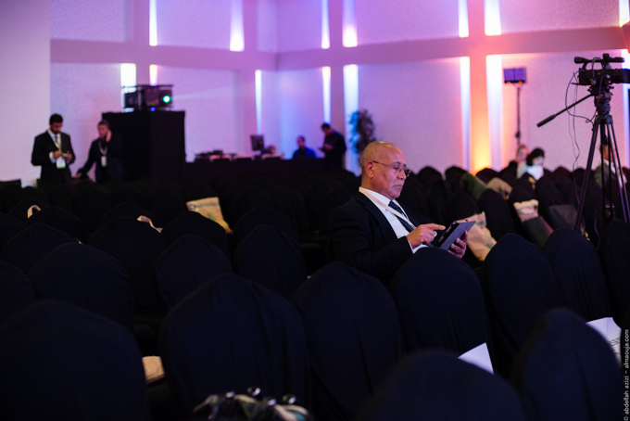
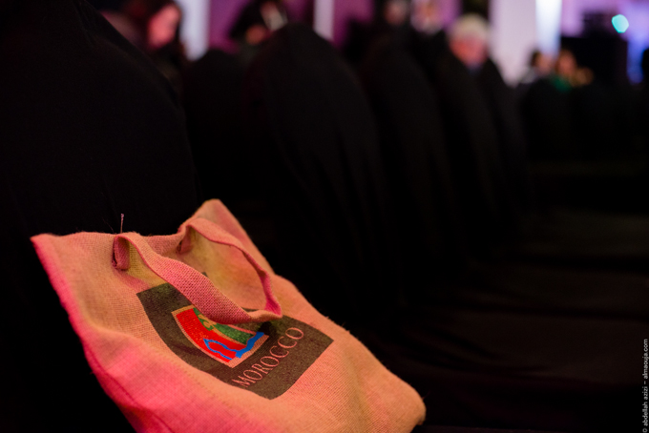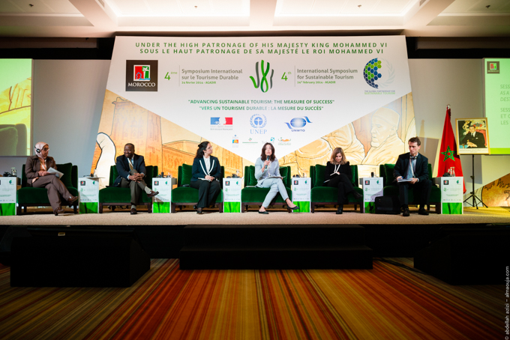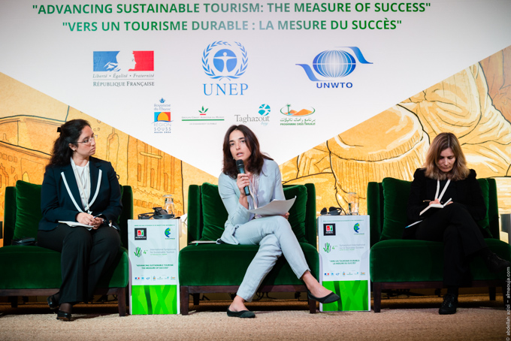
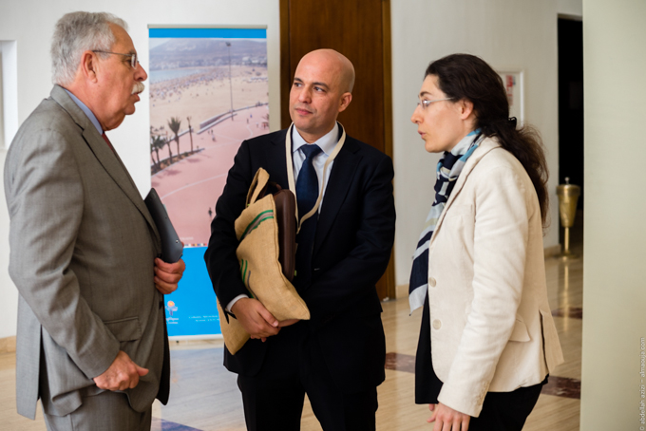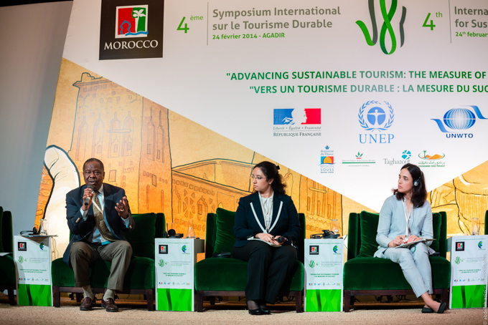
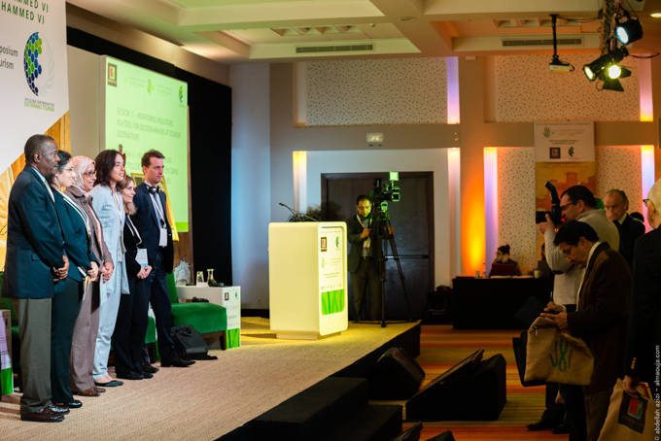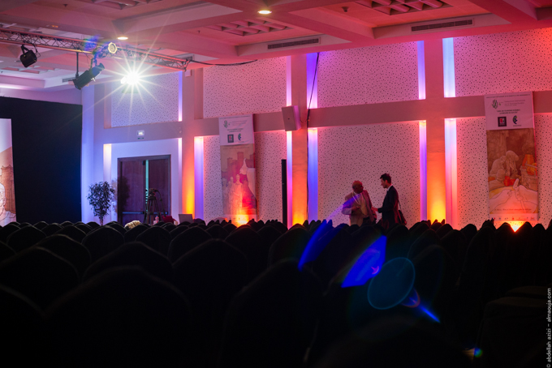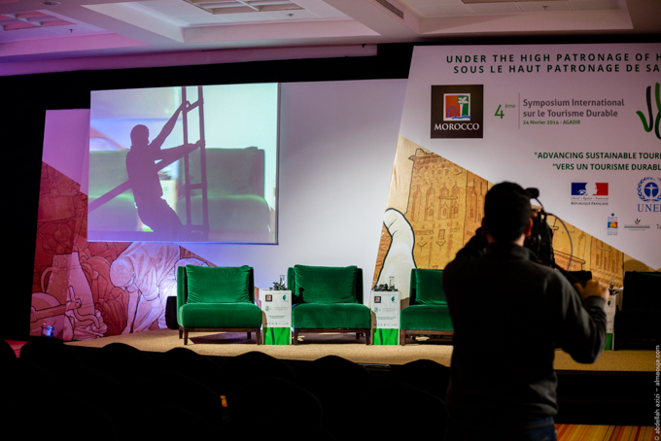
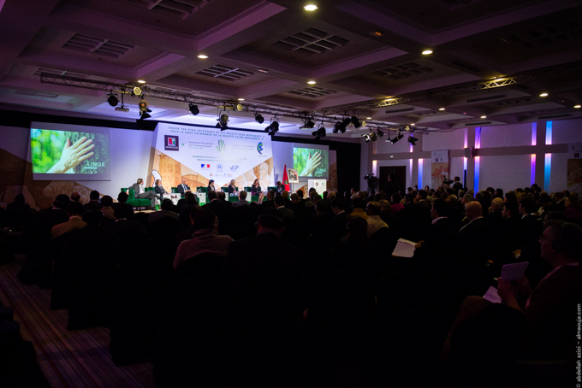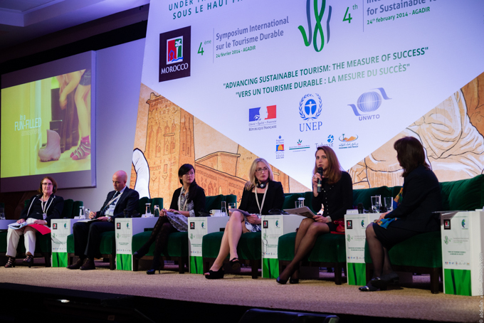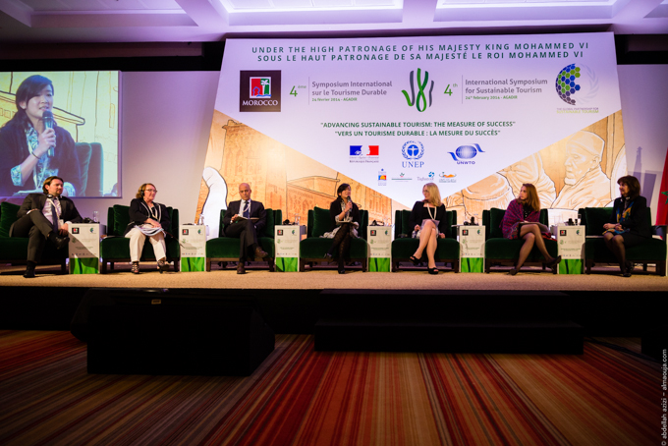
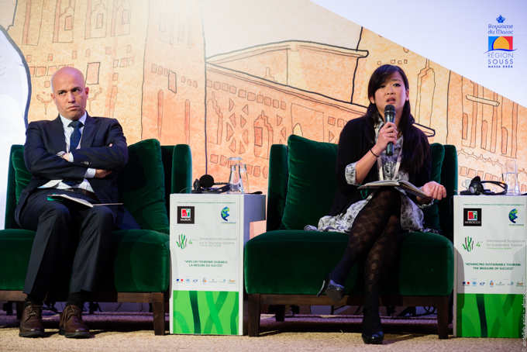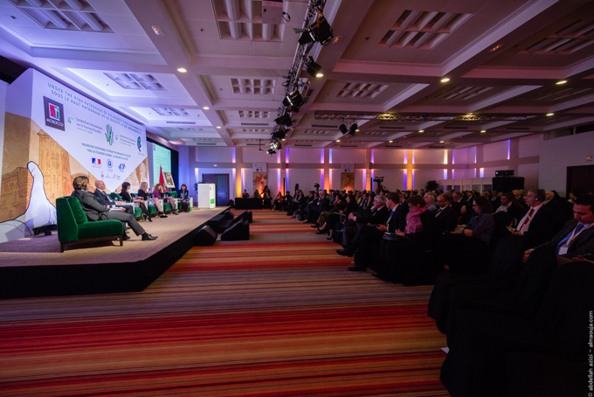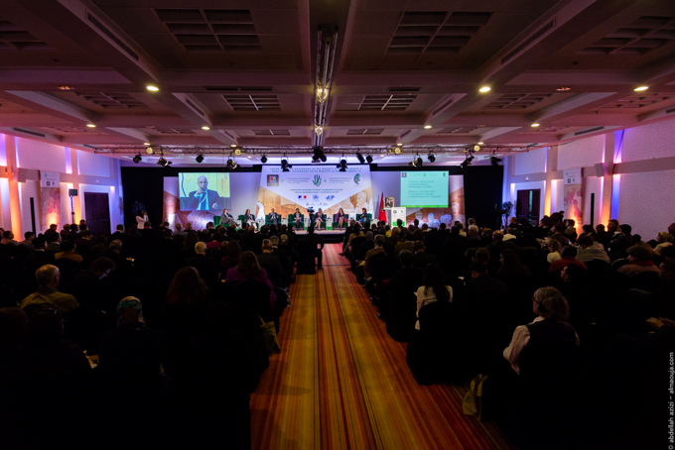
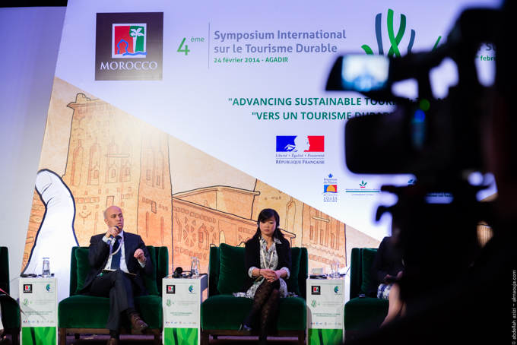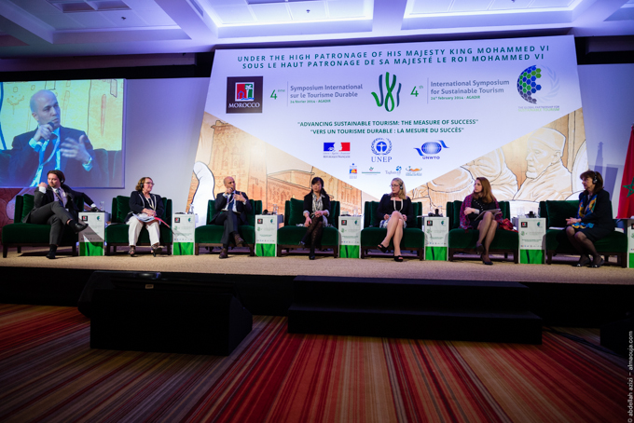
jeudi 27 février 2014 17:39
SOURCE Web par Eric Anglade Al Maouja
Tags : Le 4ème symposium sur le tourisme durable s'est déroulé ce lundi 24 février 2014 à Agadir-partenariat mondial pour le tourisme durable- Présidé par le Maroc sur la période 2013 2015-"Promotion du tourisme durable la mesure du succès"- Le tourisme a l'obligation de devenir durable- La Ministre déléguée chargée de l'environnement, Madame Hakima El Haite- expériences de labellisation écologique (clef verte, plage bleue...)- Rien ne garantit vraiment que le succès sera au rendez vous- Hassan Aboutayeb, président du Réseau de Développement du Tourisme Durable- Mme Nada Roudies, Sécrétaire générale du ministère du Tourisme et présidente du partenariat mondial pour le tourisme durable (2013-2015)- Le défi du tourisme durable se gagne dans les territoires-Il revient à tous les acteurs locaux, du secteur privé comme du secteur public, dans un esprit de responsabilité, c'est à dire dans une démarche citoyenne, de prendre en main le destin de leur territoire

